TUGAS BESAR KEAMANAN JARINGAN
“Passive & Active Reconnaissance terhadap Infrastruktur PT. BRI SecureTech”
Nama : Raihan Aly Dzaki
Kelas: JK-5A
Nim :105841115323
- PASSIVE RECONNAISSANCE
- Pencarian domain & sub-domain
Langkah 1 — Tentukan domain utama perusahaan
- Buka Google
- Ketik: “Bank BRI official website”
- Temukan domain resminya → kita pakai bankbri.co.id
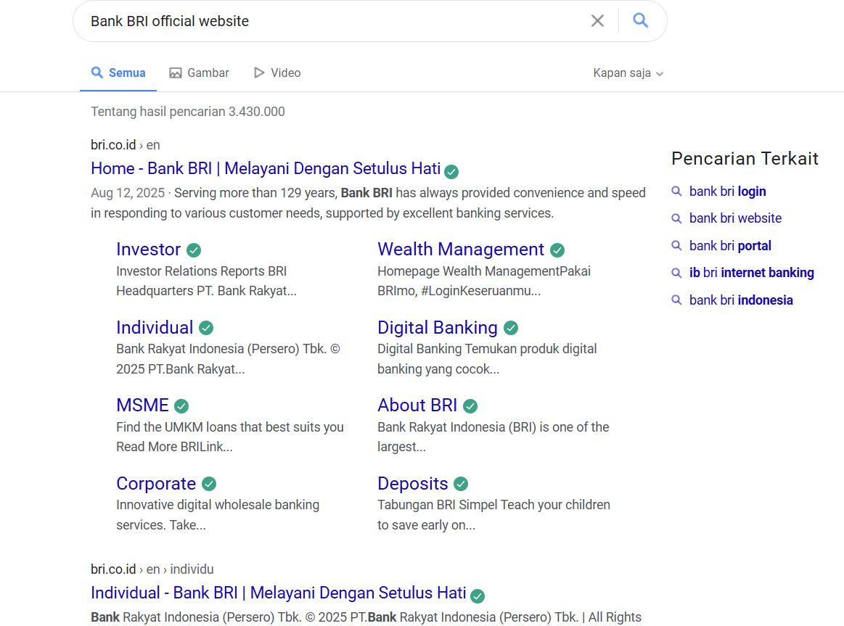
Langkah 2 — Cari subdomain menggunakan OSINT
Tools OSINT yang dipakai:
- crt.sh
caranya Pergi ke crt.sh → search: Bri.co.id
Hasilnya :
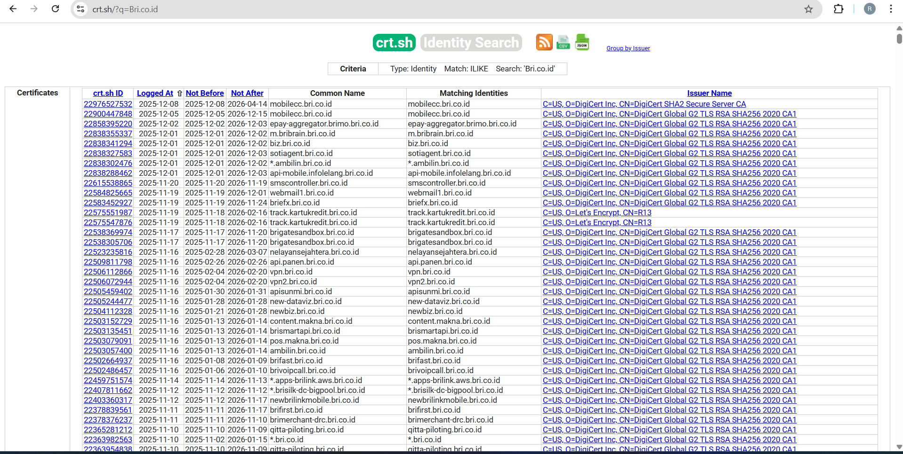
- Identifikasi email & karyawan
- Langkah 1 — Cari format email Perusahaan
Masuk ke web resmi scrol kebawah cari email contaknya
- Langkah 2 — Cari nama karyawan
Tools OSINT yang dipakai:
- LinkedIn
- Google

Langkah penggunaan:
- Buka google ketik
- Ketik: “site:linkedin.com/in "BRI"”
Hasil karyawan :
- Revan Hadi – Executive Vice President at PT.Bank BRI (Persero)Tbk
- Muhammad Syafri Rozi MM CWM QIA – Komisaris Utama BRIlife
- Shinta Indriyaty Thio – Executife Vice President, Head of IT Strategy & Entertaimen Architecture
Hasilnya :
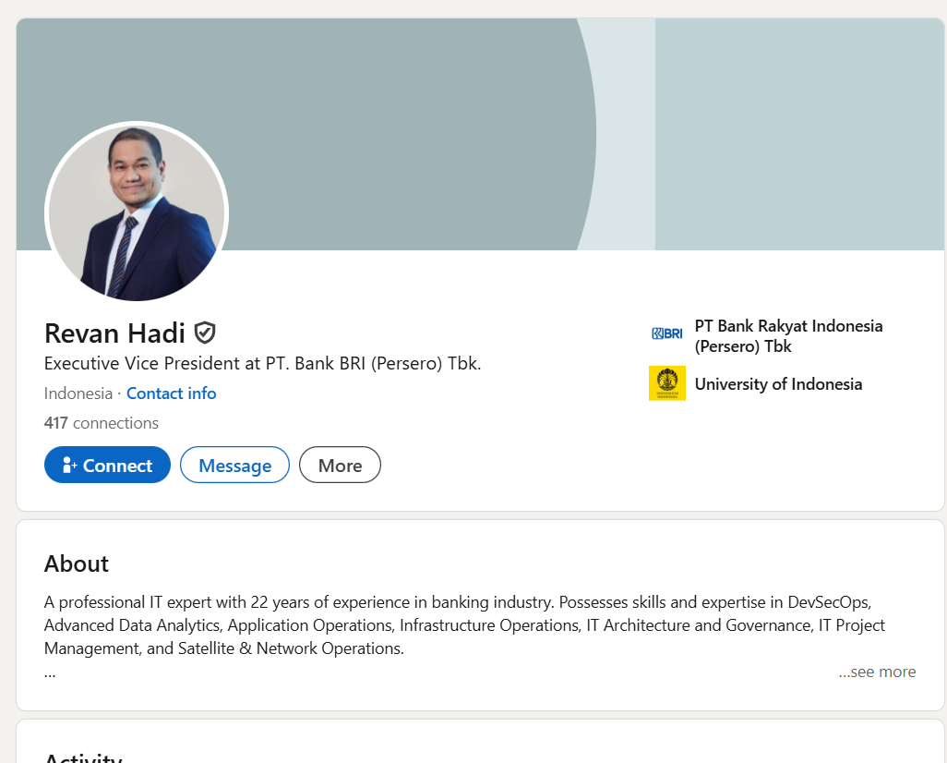
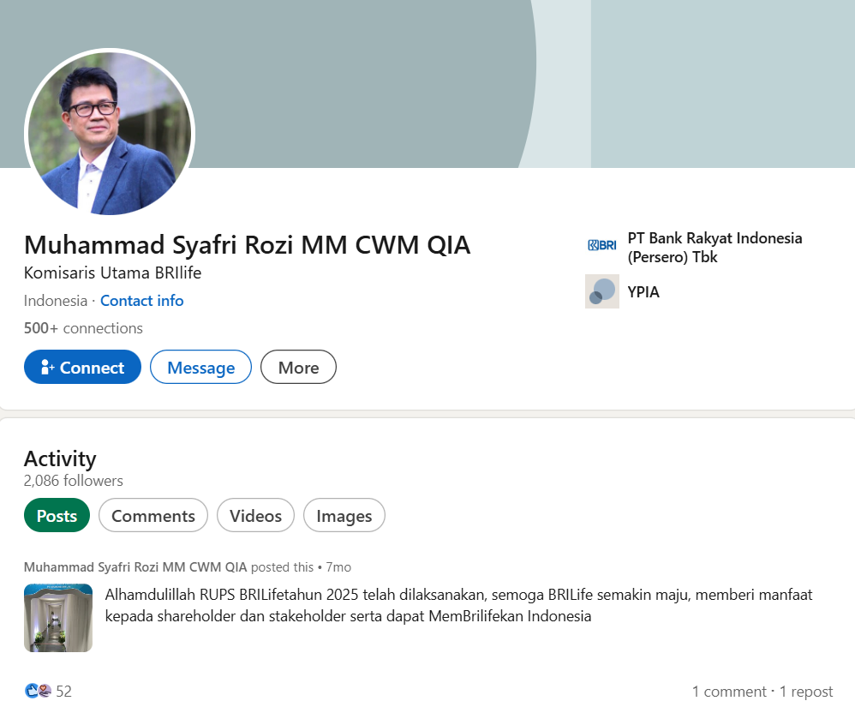
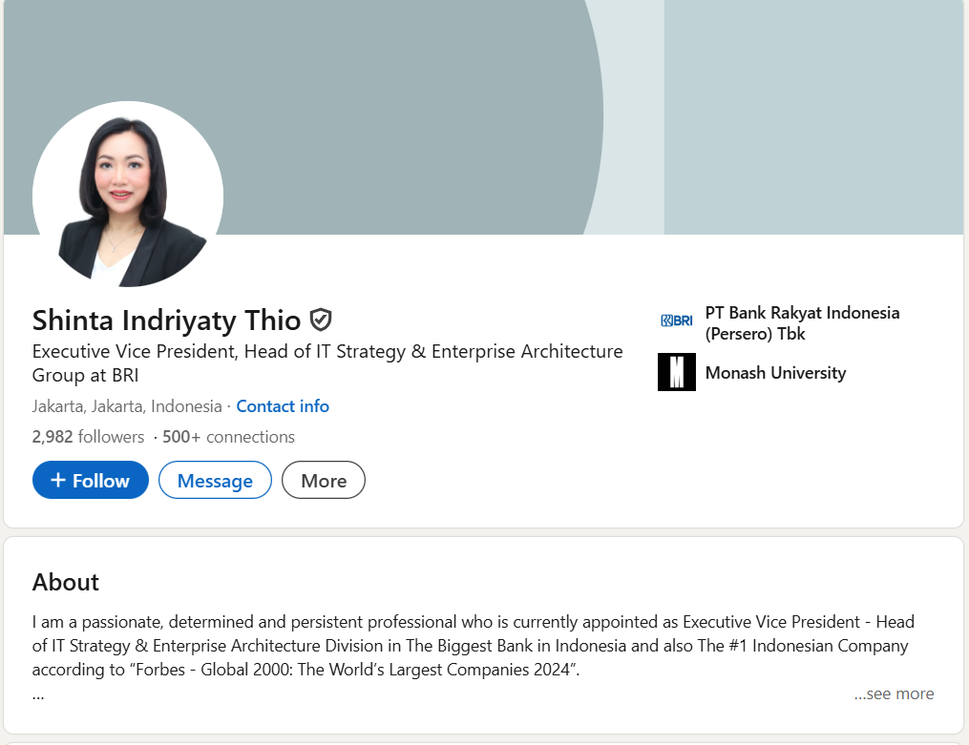
- Identifikasi teknologi website
Tools OSINT:
- Wappalyzer (extension browser)
Langkah:
- Akses: www.bankbri.co.id
- Klik ikon Wappalyzer di browser
Hasilnya :
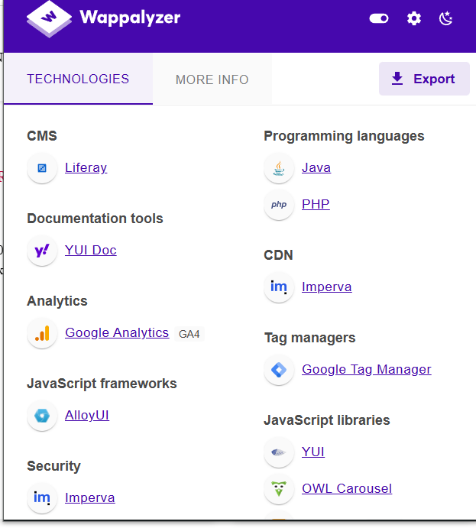
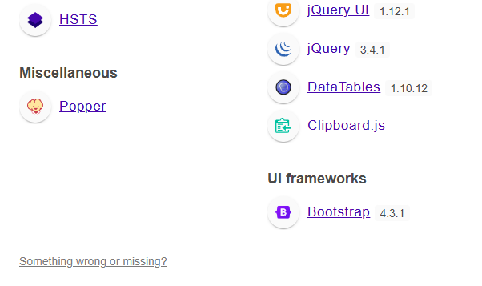
- Pencarian informasi sensitive
Tidak ada celah kerentanan yg di dapatkan
- Hasil Passive Reconn
No | Informasi yang Ditemukan | Sumber / Alat | Alasan Relevansi
1 | Domain utama: bankbri.co.id | Google Search | Titik awal pemetaan infrastruktur
2 | Subdomain: ib.bri.co.id | crt.sh | Layanan finansial bernilai tinggi
3 | Subdomain: bri.co.id | crt.sh | Struktur web publik
4 | Subdomain: kontaktamu.bri.co.id (fiksi) | DNSDumpster | Entry point tambahan
5 | Email resmi: callbri@bri.co.id | Website Resmi BRI | Format email perusahaan
6 | Format email: [nama_divisi]@bri.co.id | Website Resmi | Pattern email internal
7 | Contoh pola internal (fiksi): nama.depan@bri.co.id | OSINT Pattern | Email enumeration
8 | Karyawan fiksi: Revan Hadi – EVP | Google/LinkedIn | Profil organisasi
9 | Karyawan fiksi: Shinta Indriyaty – EVP IT | LinkedIn | Target IT strategis
10 | Teknologi: Apache, jQuery, Bootstrap, Cloudflare | Wappalyzer | Identifikasi stack teknologi
11 | Analitik: Google Tag Manager | Wappalyzer | Script eksternal
12 | Sensitive info (fiksi): /backup terindeks | Google Dorks | Directory listing rentan
13 | Sensitive info (fiksi): config.json repo publik | GitHub Search | File konfigurasi berisiko
14 | Dokumen PDF publik | Google Dorks | Footprinting dokumen

- ACTIVE RECONNAISSANCE
Memakai : Linux dan VulnOsv2
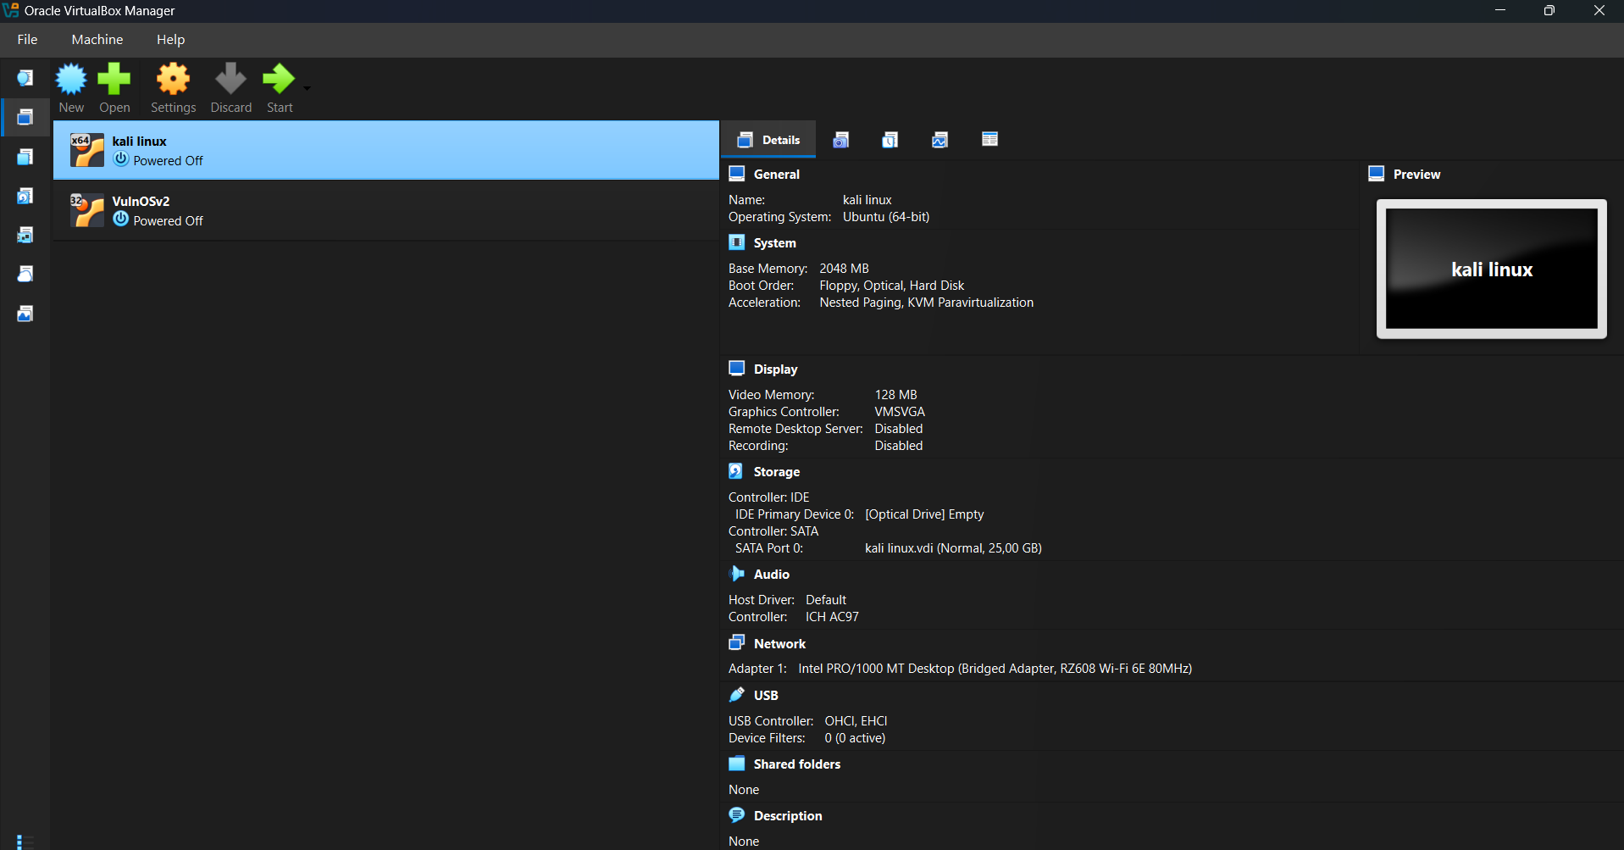
Pertama Aktifkan VulnOsv2 dan selanjutnya Masuk Ke Linux
1. Host discovery
- Buka terminal
- Jalankan: nmap -sn 192.168.43.30/24
Hasilnya :
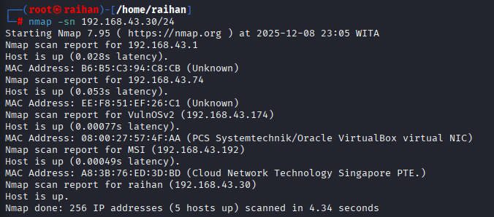
Hasilnya, saya menemukan alamat IP target: 192.168.43.174.
2. Port Scanning TCP
- Jalankan : nmap -sS 192.168.43.174
Hasilnya :
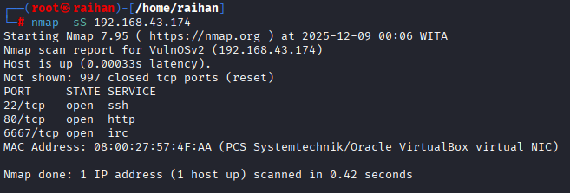
Hasilnya, beberapa port terbuka seperti SSH, HTTP, dan layanan lain yang berjalan pada sistem VulnOS.”
3. Port Scanning UDP
- Jalankan : nmap -sU –top-ports 20 192.168.43.174
Hasilnya :
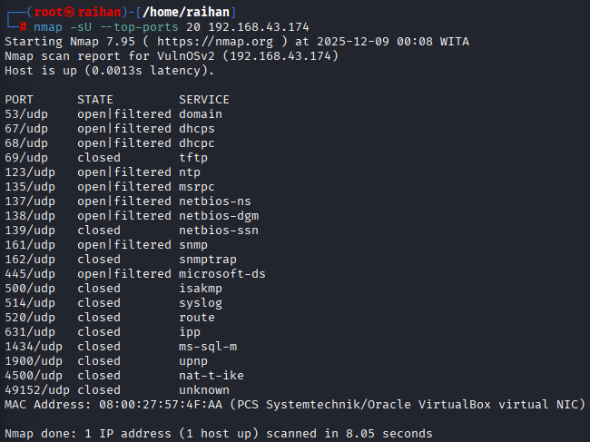
Ini digunakan untuk memeriksa 20 port UDP paling umum.
4. Service & Version Detection
- Jalankan: nmap -sV -sC 192.168.43.174
Hasilnya :
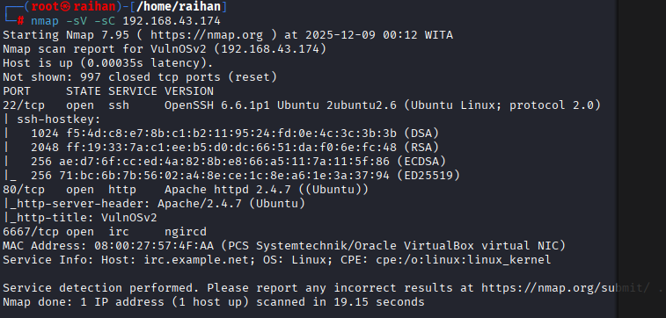
Scan ini membantu mengetahui layanan apa yang berjalan dan versi perangkat lunaknya.
5. OS Fingerprinting
- Jalankan: nmap -O 192.168.43.174
Hasilnya :
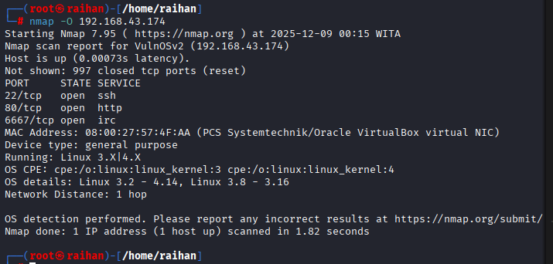
Perintah ini membantu mengidentifikasi sistem operasi dari target.
6. Network Protocol Analysis
- Buka Wireshark
- Lalu filter ip.addr == 192.168.43.174
Hasilnya :
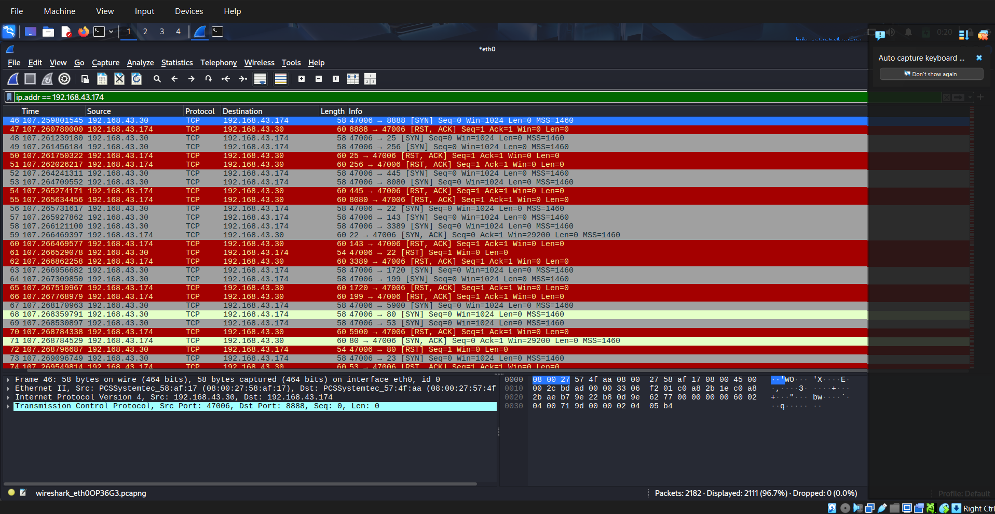
Hasil analisis paket membantu memahami traffic jaringan dan protokol yang digunakan oleh sistem.

